**Jedis**

**Jedis是Redis官方首选的Java客户端开发包**

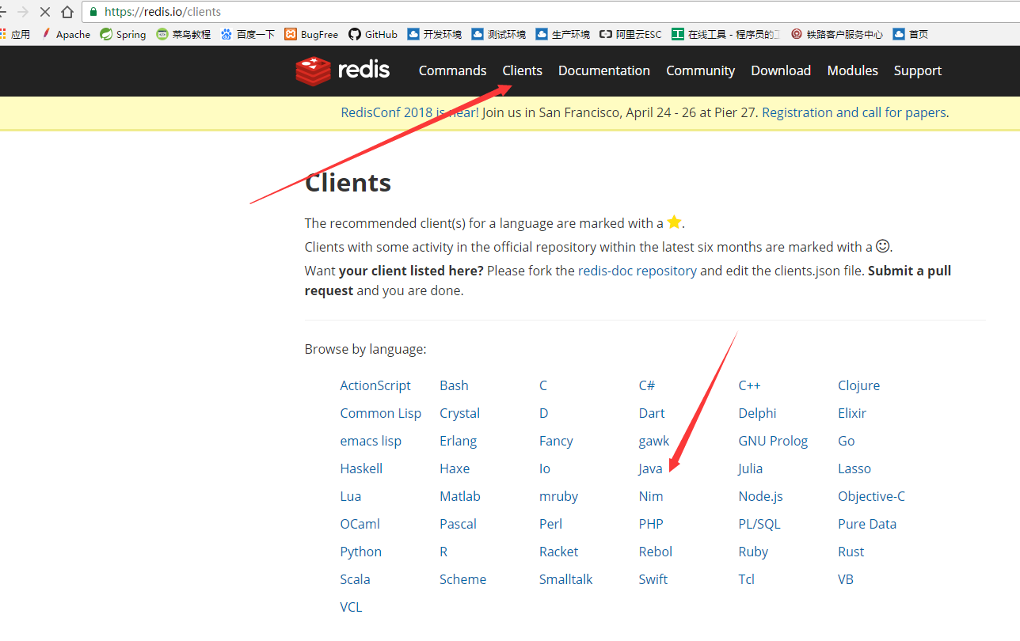

**官网上推荐使用的是jedis**

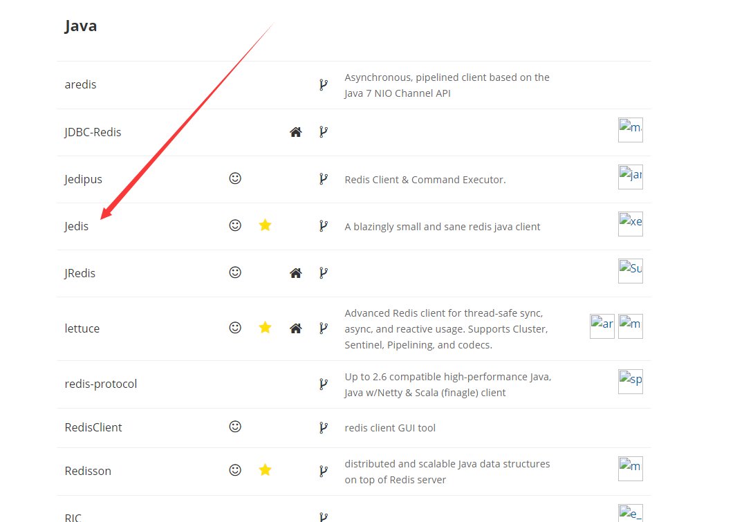

**新建maven项目：**

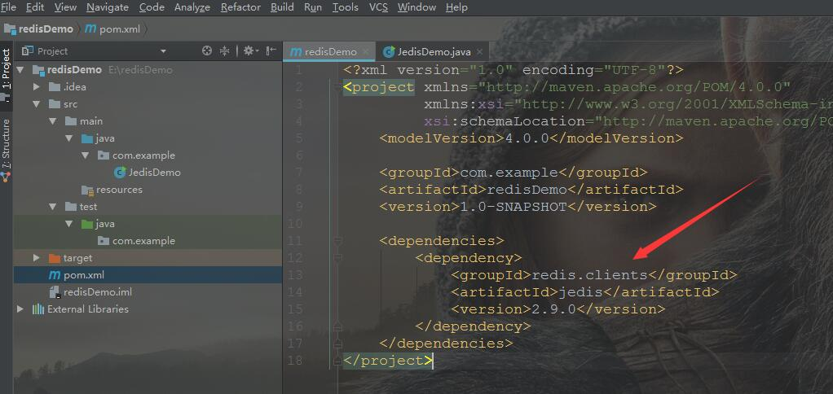

**使用Jedis操作Redis:**

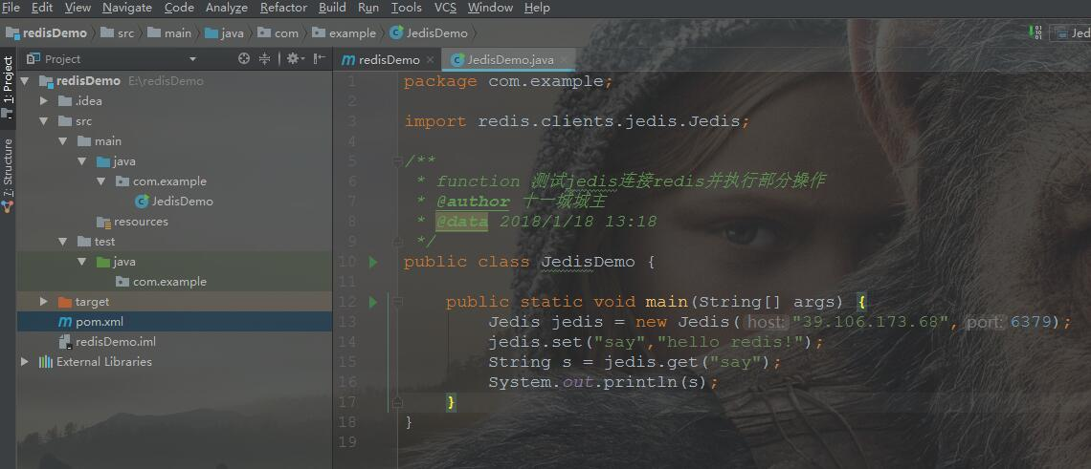

成功的话控制台会打印出hello redis!如下图：

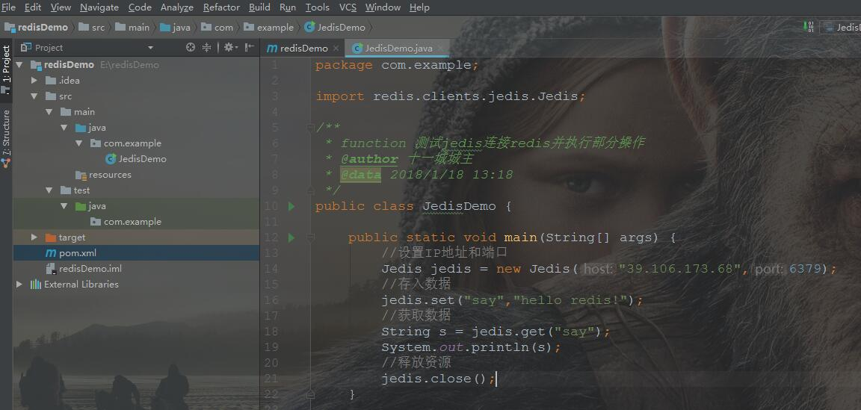

**在运行项目的时候会遇到一些问题：**

**一、首先要对redis服务端开放端口可以使用命令telnet 127.0.0.1 6379查看**

**因为本人使用的是阿里ECS所以直接去控制台配置安全组规则，开放6379端口**

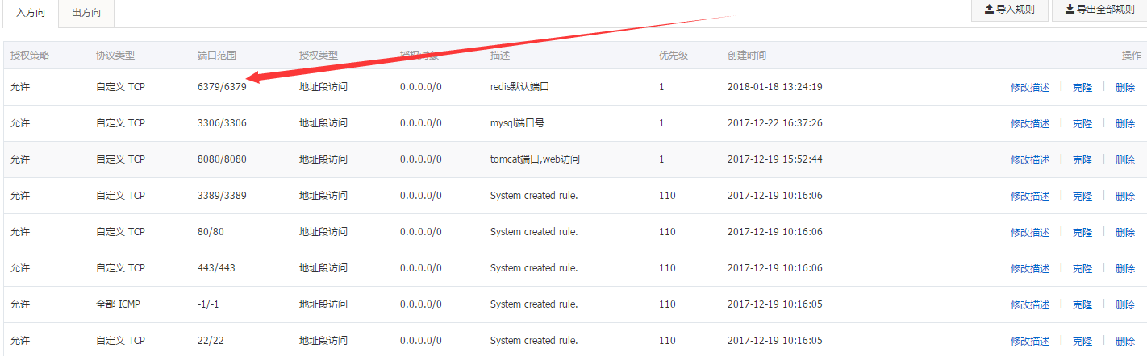 **二、因为redis配置文件redis.conf中有设置对哪些ip开发redis服务**

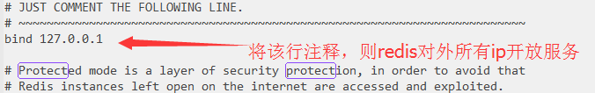

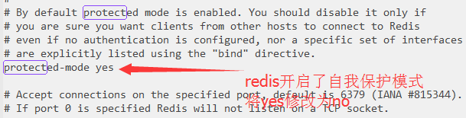

**Jedis和JDBC很类似，也可以使用连接池**

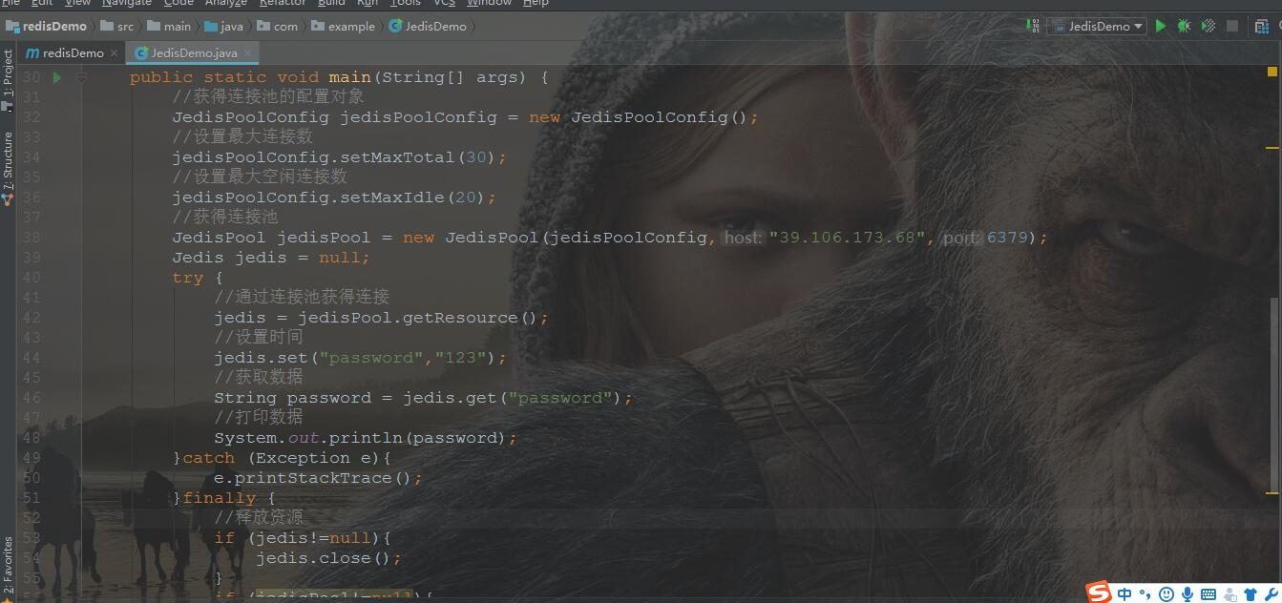

**控制台如下图：**

